Potentiometer

Ein Potentiometer hat drei Anschlüsse.
- Miss die Widerstände zwischen den drei Anschlüssen eines Drehpotentiometers für vier Einstellungen des Drehknopfs.
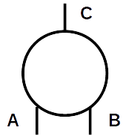
Drehknopf  R in kΩ | ganz links | mittig | ¾ rechts | ganz rechts
A - B | 98 | 98 | 98 | 98
A - C | 98 | 52 | 28 | 0
B - C | 0 | 48 | 71 | 99

Fotos und Zeichnungen: U.v. Harten, 02.2019

